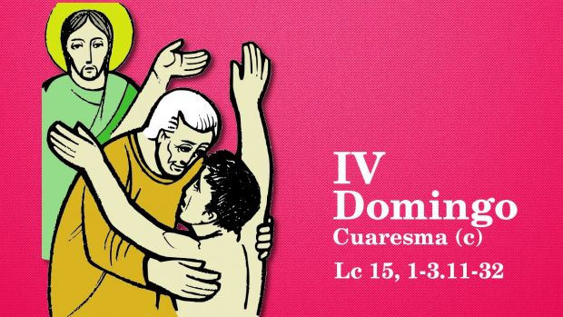

“GUSTADE E VEDE QUE BO É O SEÑOR”
Sal 33
30 MARZO
2025
4º DOM.
CORESMA

“ESTE IRMÁN TEU ESTABA MORTO E VOLVEU Á VIDA”

(Lc 15, 1-3. 11-32).

